|  |  |  |  |
| --- | --- | --- | --- |
|  |  |  |  |
|  |  |  |  |
|  |  |  |  |
|  |  |  |  |
|  |  |  |  |
|  |  |  |  |
|  |  |  |  |
| 数据库系统及安全  实验手册 | | | |
|  |  |  |  |
|  |  |  |  |
|  |  |  |  |
|  |  |  |  |
|  | **学号：** | |  |
|  |  |  |  |
|  | **姓名：** | |  |
|  |  |  |  |
|  |  |  |  |
|  |  |  |  |
|  |  |  |  |
|  |  |  |  |
|  |  |  |  |
|  |  |  |  |
|  |  |  |  |
| **网络空间安全学院**  **2022年秋季** | | | |
|  |  |  |  |
|  |  |  |  |
|  |  |  |  |
|  |  |  |  |

实验二、SQL高级查询

1. 实验目的
2. 掌握多表连接、子查询和分组统计的SQL语法；
3. 熟悉SQL内、外连接的语法、使用场景和用法；
4. 了解in、exist、any、all等谓词的使用方法；
5. 了解触发器的基本原理和编写方法。
6. 实验要求
7. 作业模板可基于本实验手册，在实验内容后面直接填写实验报告。
8. 作业提交方式：电子版(rar/zip打包)，文件命名格式：[学号]-[姓名]-实验[序号1位数，1--9].rar/zip；作业文件建议使用word或者pdf格式，不接受拍照图片版本。
9. 团队项目：[项目名称]-[小组序号2位数, 01--99].rar/zip, 压缩文件内须包含一个组员学号、姓名和具体分工说明的txt文件[文件名：小组组成与任务分工.txt]。
10. 作业提交到北航网盘：共享目录“DBMS-2022-作业”上传

https://bhpan.buaa.edu.cn:443/link/53C3AF672185198F3381B8E0F83229DF 密码：z0sD

1. 每一个实验内容，根据要求，进行实际操作，并把具体的步骤记录下来，如给出数据查询/修改等的SQL语句，查询结果截图后附在后面（如果数据很多，可只截第一页页面，不需要把全部的查询结果截图）；安装配置类的，可以只截重要的配置页面，以及测试成功的页面。

或者可以参考本实验提供的sqlplus的spool.sql文件，将结果输出到外部的一个html文件，随作业一块提交。

1. 实验作业期限：自本实验日期起，3周之内，下一次实验课之前。
2. 实验内容

根据oracle 的sample db, 进行如下的SQL练习：

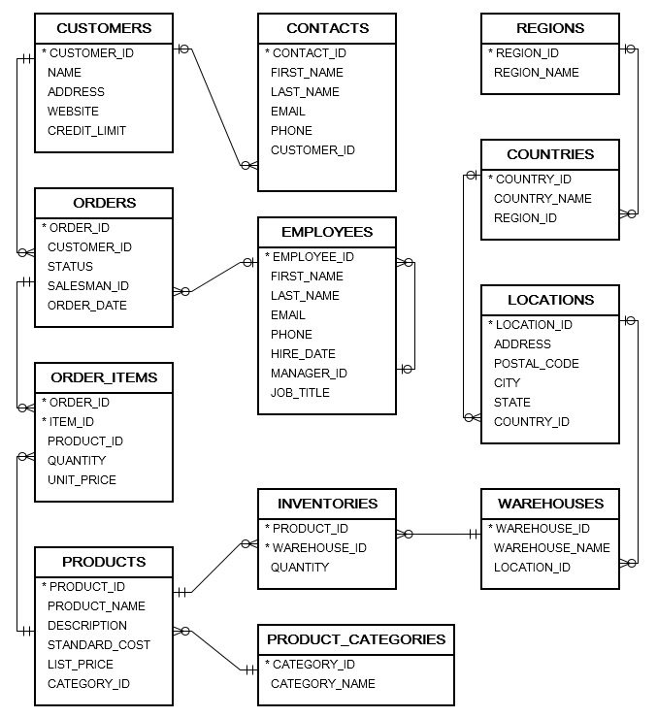

**图1 测试数据库ERD**

1. 查询所有仓库的仓库名称、地址、邮政编码、城市、州名、国家名称和区域名称。
2. 查询所有客户联系人（contacts）和雇员的信息，按照以下格式显示：

姓名（first_name空格last_name）、email、人员类别（客户联系人显示“contact”，雇员显示“employee”），并按照姓名升序排序；

查询所有客户联系人（contacts）和雇员的姓氏信息，如果有重复的话，如何去重。

1. 查询有销售人员参与成交的订单客户信息，结果显示客户联系人姓名、客户公司名称和销售代表姓名。
2. 查询2017年销售额高于100万的销售员，显示ID和姓名。
3. 查询没有任何人购买的商品名称和商品描述。
4. 查询45号客户46号客户都订购过的产品信息（产品ID和名称）(提示：可以采用集合运算或者outer join)。
5. 查询所有客户订单状态为”Shipped”的如下统计信息：每一位客户的ID、姓名、订单数量、订单总金额和订单平均金额。
6. 查询所有客户的每个年度的商品采购总金额，按照以下格式显示和排序：

客户ID、客户名称、年度、采购金额（降序）。

1. 查询没有库存的商品id和商品名称。
2. 查询没有任何订单的销售人员名单(id, first name, last name)，要求分别使用IN 、EXISTS谓词 和外连接。
3. 统计每个仓库按产品类型（Category）的库存商品数量，显示仓库名称、产品类型和库存数量，并按照仓库名称和产品类型对结果进行排序。
4. 查询采购了至少与100号订单的产品相同的客户信息（ID与客户名称）。
5. 查询管理员工数量最多的经理信息。
6. 使用SQL将COUNTRIES的数据复制到COUNTRY_A，然后将region=4的国家从COUNTRY_A中删除；使用SQL将COUNTRIES的数据复制到COUNTRY_B，然后将region=2的国家从COUNTRY_B中删除。

根据下图，基于上述修改后的COUNTRY数据，假设A=COUNTRY_A，B=COUNTRY_B，给出对应的SQL查询结果，并解释结果意义。

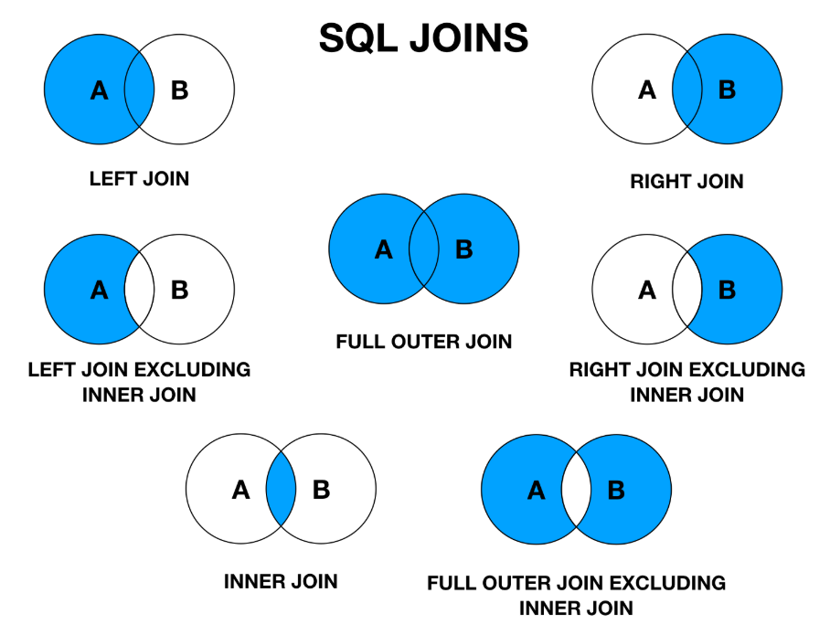

**图2 SQL连接类型**

1. 将orders表复制一份结构和数据到order_trg，在新建的order_trg表上创建一个after update触发器，当把STATUS为“Pending”值的记录修改为“Shipped”时，要求在触发器中将每一条订单记录的修改结果记录到一个日志表update_log，该表需要保存订单ID、修改前的STATUS值、修改后的STATUS值、当前的用户名和修改时间（精确到秒）。
2. 实验总结与建议

总结本次实验的问题、经验与收获，并给出自己的建议（如实验内容、难度、工作量等）。